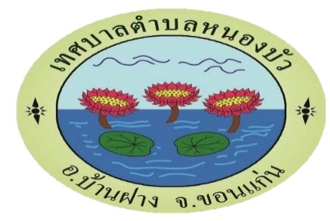**ประชาสัมพันธ์การยืนยันสิทธิเพื่อรับเบี้ยยังชีพผู้สูงอายุ

***ประจำปีงบประมาณ พ.ศ. 2567 และ 2568***

*เทศบาลตำบลหนองบัว ได้เปิดการรับยืนยันสิทธิการขอรับเงินเบี้ยยังชีพผู้สูงอายุ ตั้งแต่ เดือนมกราคม - เดือนธันวาคม 2567 โดยเป็นผู้สูงอายุ*

***ที่มีสิทธิรับเงินเบี้ยยังชีพผู้สูงอายุรายใหม่ที่ยังไม่เคยลงทะเบียนมาก่อนซึ่งเป็นผู้สูงอายุที่มีอายุครบ 60 ปี บริบูรณ์หรือผู้สูงอายุที่ย้ายมาจากองค์กรปกครองส่วนท้องถิ่นอื่นที่ยังไม่ได้ยืนยันสิทธิรับเงินเบี้ยยังชีพผู้สูงอายุกับทางเทศบาลตำบลหนองบัว*

**คุณสมบัติ** ***เอกสารยืนยันสิทธิ***

*1. สัญชาติไทย 1.แบบยืนยันสิทธิการขอรับเงินเบี้ยยังชีพผู้สูงอายุ*

 *2. มีชื่ออยู่ในทะเบียนบ้านในเขตเทศบาลตำบลหนองบัว 2. สำเนาบัตรประจำตัวประชาชน 1 ฉบับ*

*3. มีอายุ 60 ปีบริบูรณ์ขึ้นไป ซึ่งได้ยืนยันสิทธิขอรับเงิน 3. สำเนาทะเบียนบ้าน 1 ฉบับ*

*เบี้ยยังชีพผู้สูงอายุต่อเทศบาลตำบลหนองบัว 4. สำเนาสมุดบัญชีธนาคาร (ประเภทออมทรัพย์) 1 ฉบับ*

**



*แจ้งยืนยันสิทธิการขอรับเงินเบี้ยยังชีพผู้สูงอายุ ได้ที่สำนักปลัด เทศบาลตำบลหนองบัว*

*ในวันและเวลาราชการสอบถามรายละเอียดเพิ่มเติม โทร. 085 752 7545 (รัชนี)*

*หรือ โทร 099-3542679 (เปมิกา)*